**Lampiran 1**

**PLAN OF ACTION**

(September 2017-Juli 2018)

|  |  |  |  |  |  |  |  |  |  |  |  |  |  |  |  |  |  |  |  |  |  |  |  |  |  |  |  |  |  |  |  |  |  |  |  |  |  |  |  |  |  |  |  |  |  |  |  |  |  |  |  |
| --- | --- | --- | --- | --- | --- | --- | --- | --- | --- | --- | --- | --- | --- | --- | --- | --- | --- | --- | --- | --- | --- | --- | --- | --- | --- | --- | --- | --- | --- | --- | --- | --- | --- | --- | --- | --- | --- | --- | --- | --- | --- | --- | --- | --- | --- | --- | --- | --- | --- | --- | --- |
| **No** | **Kegiatan** | **September** | | | | **Oktober** | | | | **November** | | | | **Desember** | | | | **Januari** | | | | **Februari** | | | | | **Maret** | | | | | **April** | | | | | **Mei** | | | | **Juni** | | | | | | **Juli** | | | | |
| 1 | 2 | 3 | 4 | 1 | 2 | 3 | 4 | 1 | 2 | 3 | 4 | 1 | 2 | 3 | 4 | 1 | 2 | 3 | 4 | | 1 | 2 | 3 | 4 | 1 | 2 | 3 | 4 | 1 | | 2 | 3 | 4 | 1 | | 2 | 3 | 4 | | 1 | 2 | 3 | 4 | 1 | | 2 | 3 | 4 |
| 1 | Tahap Persiapan |  |  |  |  |  |  |  |  |  |  |  |  |  |  |  |  |  |  |  |  | |  |  |  |  |  |  |  |  |  | |  |  |  |  | |  |  |  | |  |  |  |  |  | |  |  |  |
|  | a. Penentuan Judul |  |  |  |  |  |  |  |  |  |  |  |  |  |  |  |  |  |  |  |  | |  |  |  |  |  |  |  |  |  | |  |  |  |  | |  |  |  | |  |  |  |  |  | |  |  |  |
|  | b. Mencari Literatur |  |  |  |  |  |  |  |  |  |  |  |  |  |  |  |  |  |  |  |  | |  |  |  |  |  |  |  |  |  | |  |  |  |  | |  |  |  | |  |  |  |  |  | |  |  |  |
|  | c. Penyusun Proposal |  |  |  |  |  |  |  |  |  |  |  |  |  |  |  |  |  |  |  |  | |  |  |  |  |  |  |  |  |  | |  |  |  |  | |  |  |  | |  |  |  |  |  | |  |  |  |
|  | d. Konsultasi Proposal |  |  |  |  |  |  |  |  |  |  |  |  |  |  |  |  |  |  |  |  | |  |  |  |  |  |  |  |  |  | |  |  |  |  | |  |  |  | |  |  |  |  |  | |  |  |  |
|  | e. Perbaikan Proposal |  |  |  |  |  |  |  |  |  |  |  |  |  |  |  |  |  |  |  |  | |  |  |  |  |  |  |  |  |  | |  |  |  |  | |  |  |  | |  |  |  |  |  | |  |  |  |
|  | f. Ujian sidang dan revisi |  |  |  |  |  |  |  |  |  |  |  |  |  |  |  |  |  |  |  |  | |  |  |  |  |  |  |  |  |  | |  |  |  |  | |  |  |  | |  |  |  |  |  | |  |  |  |
|  | g. Pengurusan ijin |  |  |  |  |  |  |  |  |  |  |  |  |  |  |  |  |  |  |  |  | |  |  |  |  |  |  |  |  |  | |  |  |  |  | |  |  |  | |  |  |  |  |  | |  |  |  |
| 2 | Tahap Pelaksanaan |  |  |  |  |  |  |  |  |  |  |  |  |  |  |  |  |  |  |  |  | |  |  |  |  |  |  |  |  |  | |  |  |  |  | |  |  |  | |  |  |  |  |  | |  |  |  |
|  | a. Pengambilan Data |  |  |  |  |  |  |  |  |  |  |  |  |  |  |  |  |  |  |  |  | |  |  |  |  |  |  |  |  |  | |  |  |  |  | |  |  |  | |  |  |  |  |  | |  |  |  |
|  | b. Pengolahan Data |  |  |  |  |  |  |  |  |  |  |  |  |  |  |  |  |  |  |  |  | |  |  |  |  |  |  |  |  |  | |  |  |  |  | |  |  |  | |  |  |  |  |  | |  |  |  |
|  | c. Analisa Data |  |  |  |  |  |  |  |  |  |  |  |  |  |  |  |  |  |  |  |  | |  |  |  |  |  |  |  |  |  | |  |  |  |  | |  |  |  | |  |  |  |  |  | |  |  |  |
|  | d. Konsultasi Hasil |  |  |  |  |  |  |  |  |  |  |  |  |  |  |  |  |  |  |  |  | |  |  |  |  |  |  |  |  |  | |  |  |  |  | |  |  |  | |  |  |  |  |  | |  |  |  |
| 3 | Tahap Evaluasi |  |  |  |  |  |  |  |  |  |  |  |  |  |  |  |  |  |  |  |  | |  |  |  |  |  |  |  |  |  | |  |  |  |  | |  |  |  | |  |  |  |  |  | |  |  |  |
|  | a. Perbaikan Hasil |  |  |  |  |  |  |  |  |  |  |  |  |  |  |  |  |  |  |  |  | |  |  |  |  |  |  |  |  |  | |  |  |  |  | |  |  |  | |  |  |  |  |  | |  |  |  |
|  | b. Ujian Sidang Hasil |  |  |  |  |  |  |  |  |  |  |  |  |  |  |  |  |  |  |  |  | |  |  |  |  |  |  |  |  |  | |  |  |  |  | |  |  |  | |  |  |  |  |  | |  |  |  |
|  | c. Perbaikan Hasil |  |  |  |  |  |  |  |  |  |  |  |  |  |  |  |  |  |  |  |  | |  |  |  |  |  |  |  |  |  | |  |  |  |  | |  |  |  | |  |  |  |  |  | |  |  |  |

Nama : Luluk Mamluatul Ulumy  
Nim : 1401460035

|  |  |
| --- | --- |
|  |  |

Mengetahui,

|  |  |
| --- | --- |
| Pembimbing I  **Joko Wiyono, S.Kp., M.Kep. Sp.Kom**  **NIP. 19690902 199203 1 002** | Pembimbing II  **Ngesti W. Utami, S.Kp., M.Pd**  **NIP. 19680118 199203 2 001** |

|  |  |
| --- | --- |
|  |  |

**Lampiran 2. *Ethical Clearance***

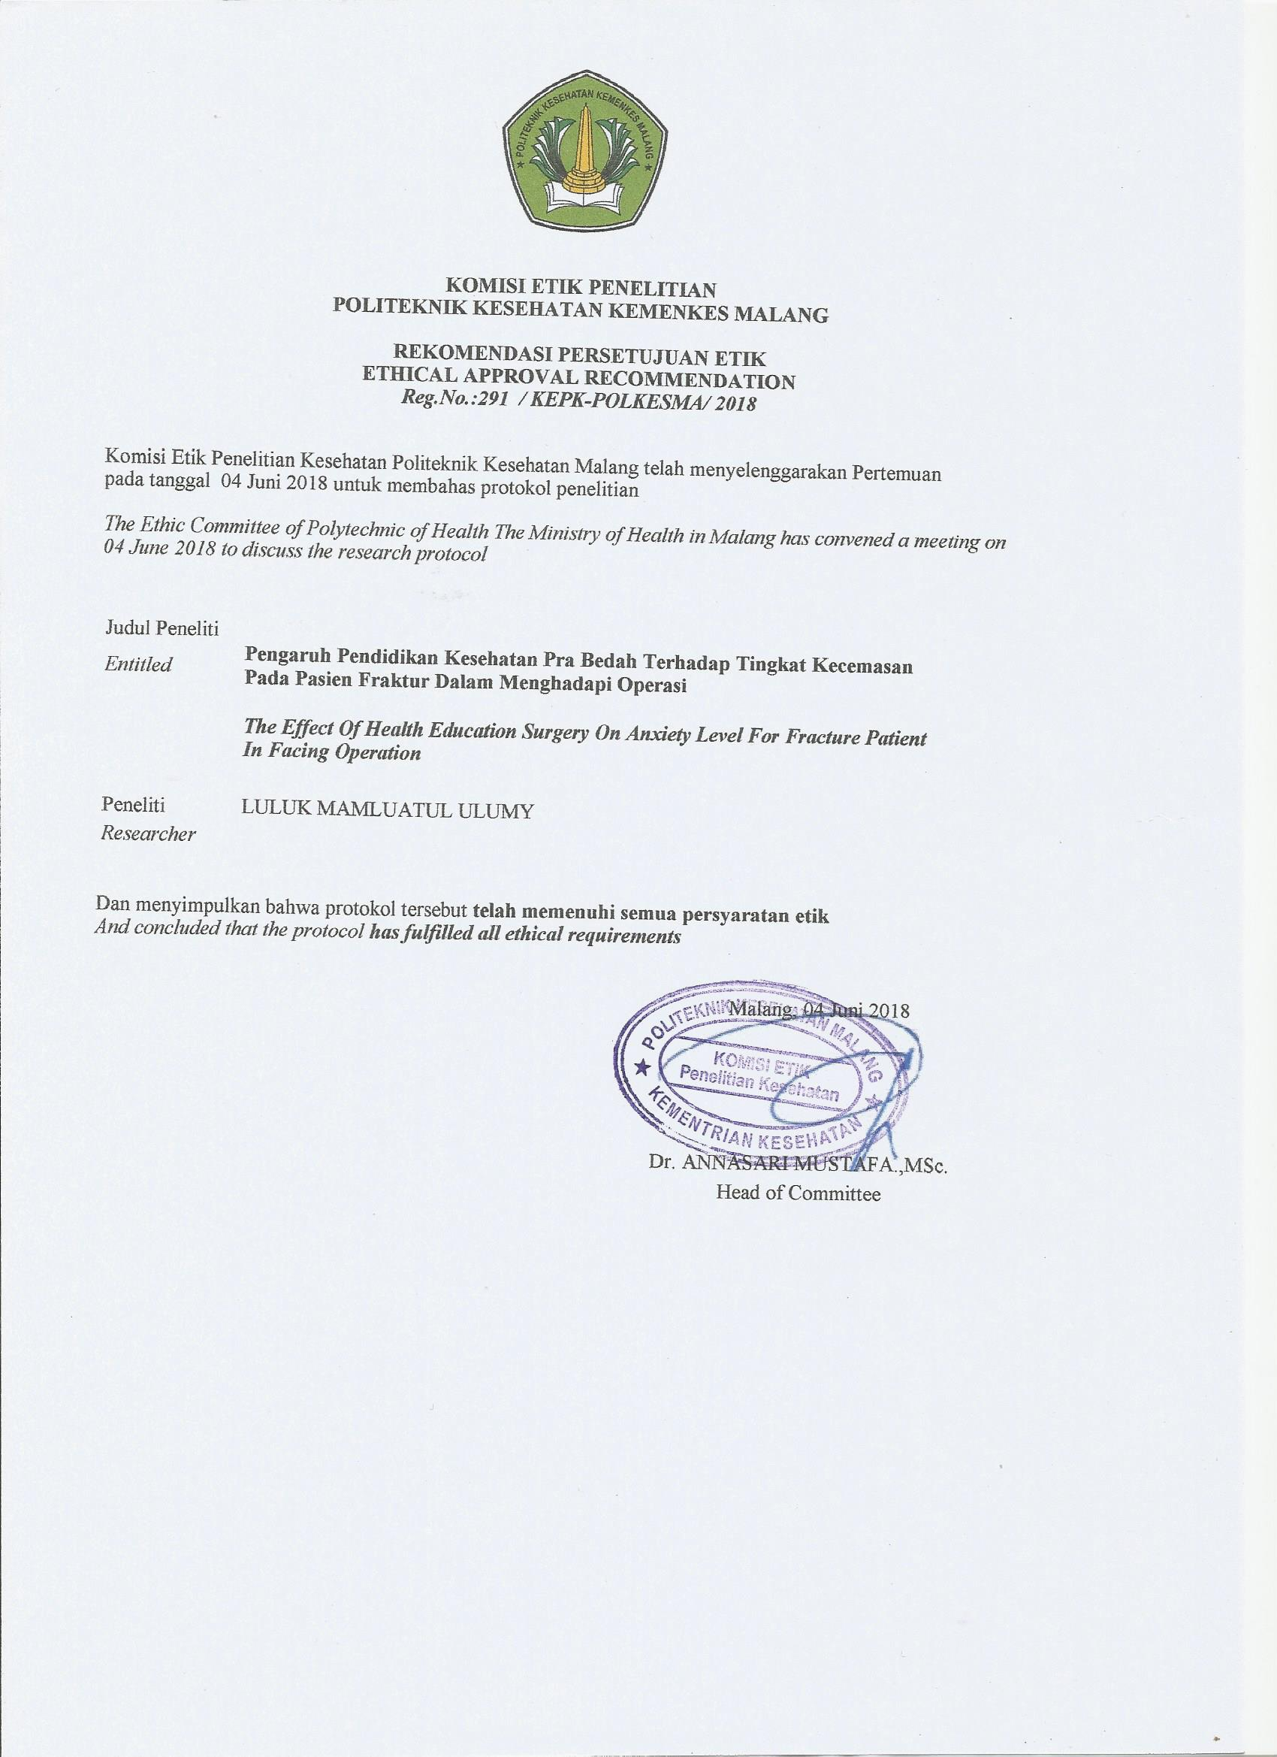

**Lampiran 3. Surat Ijin Studi Pendahuluan**

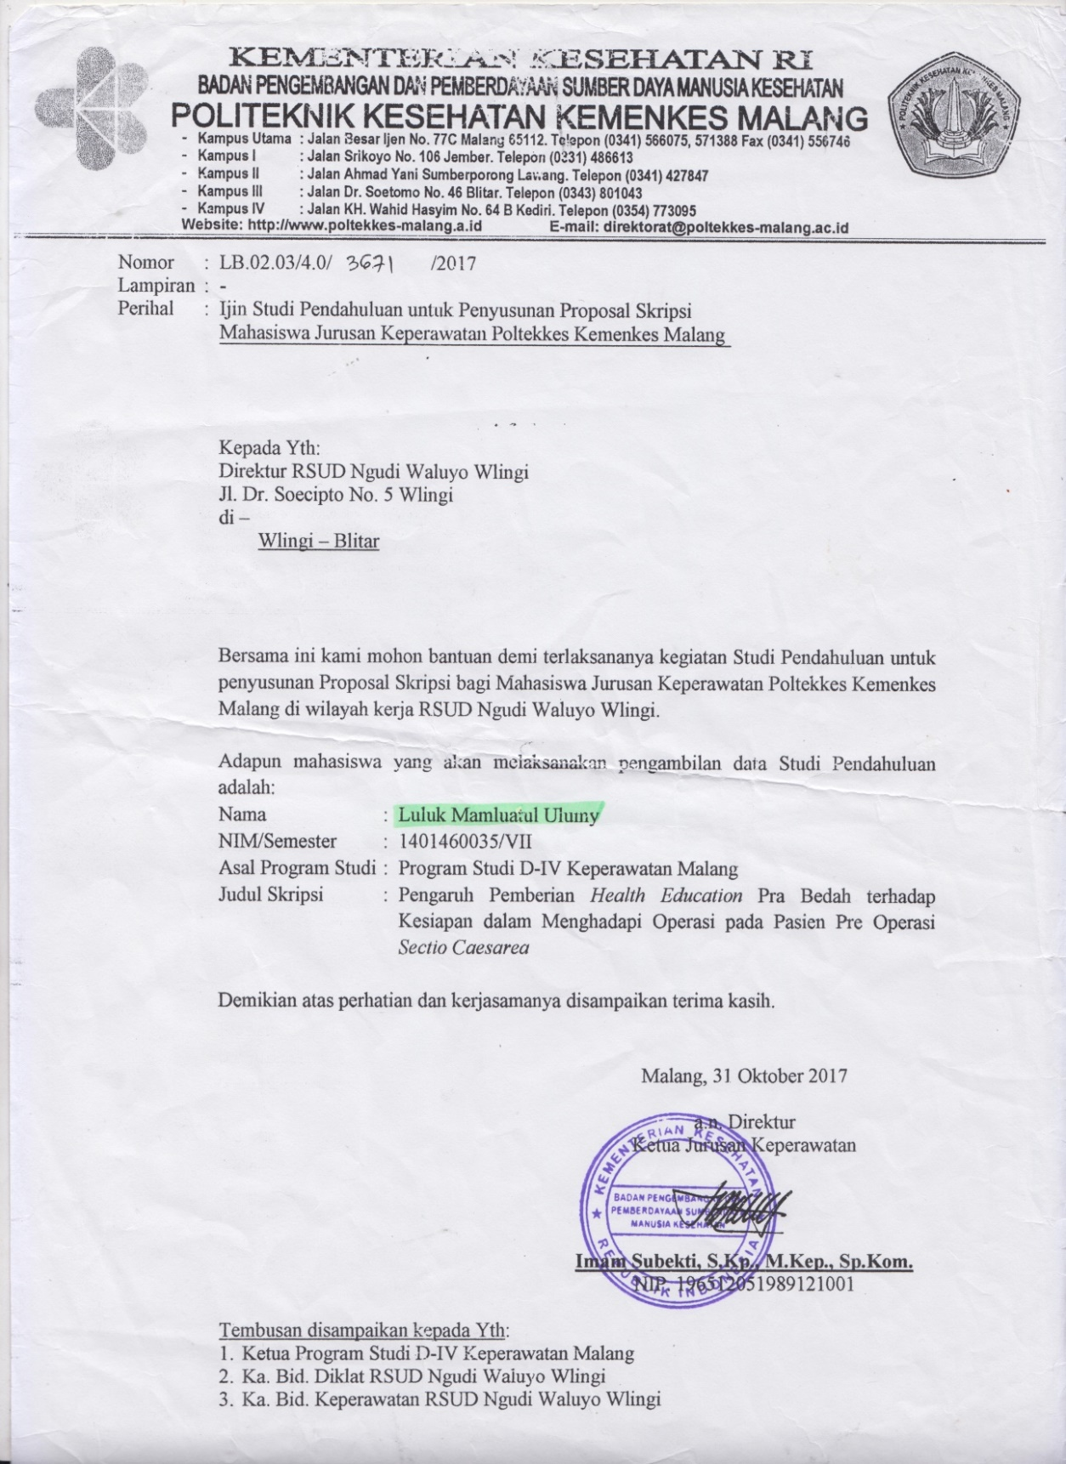

**Lampiran 4. Surat Disposisi Studi Pendahuluan**

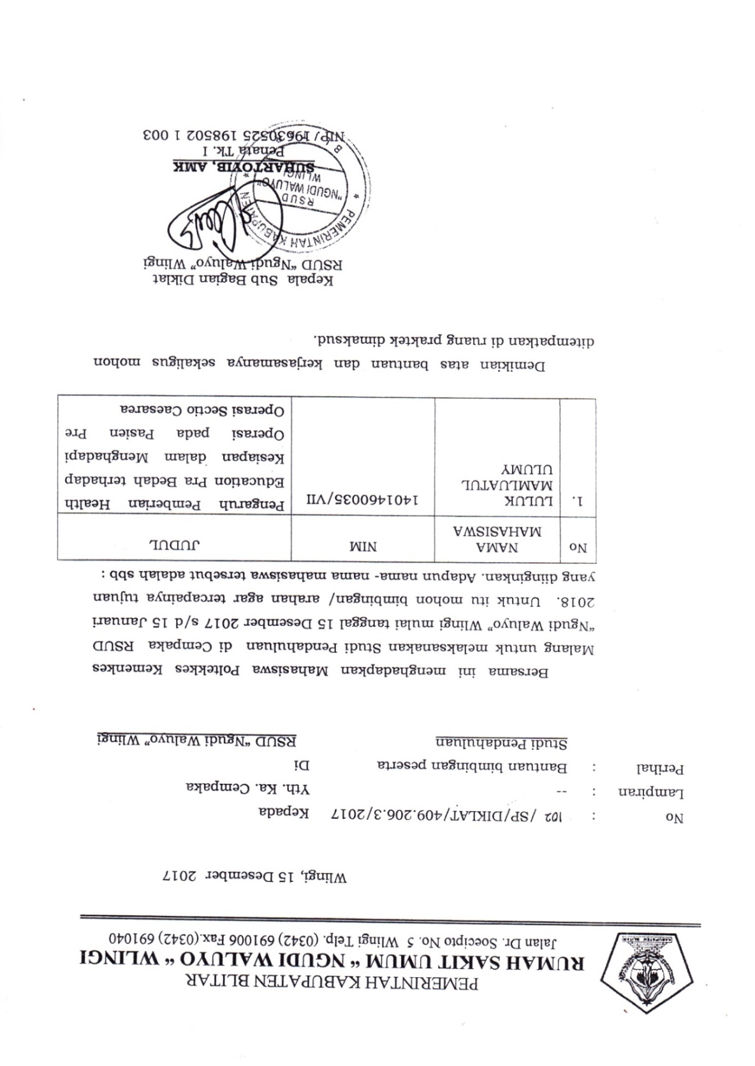

**Lampiran 5. Surat Ijin Pengambilan Data**

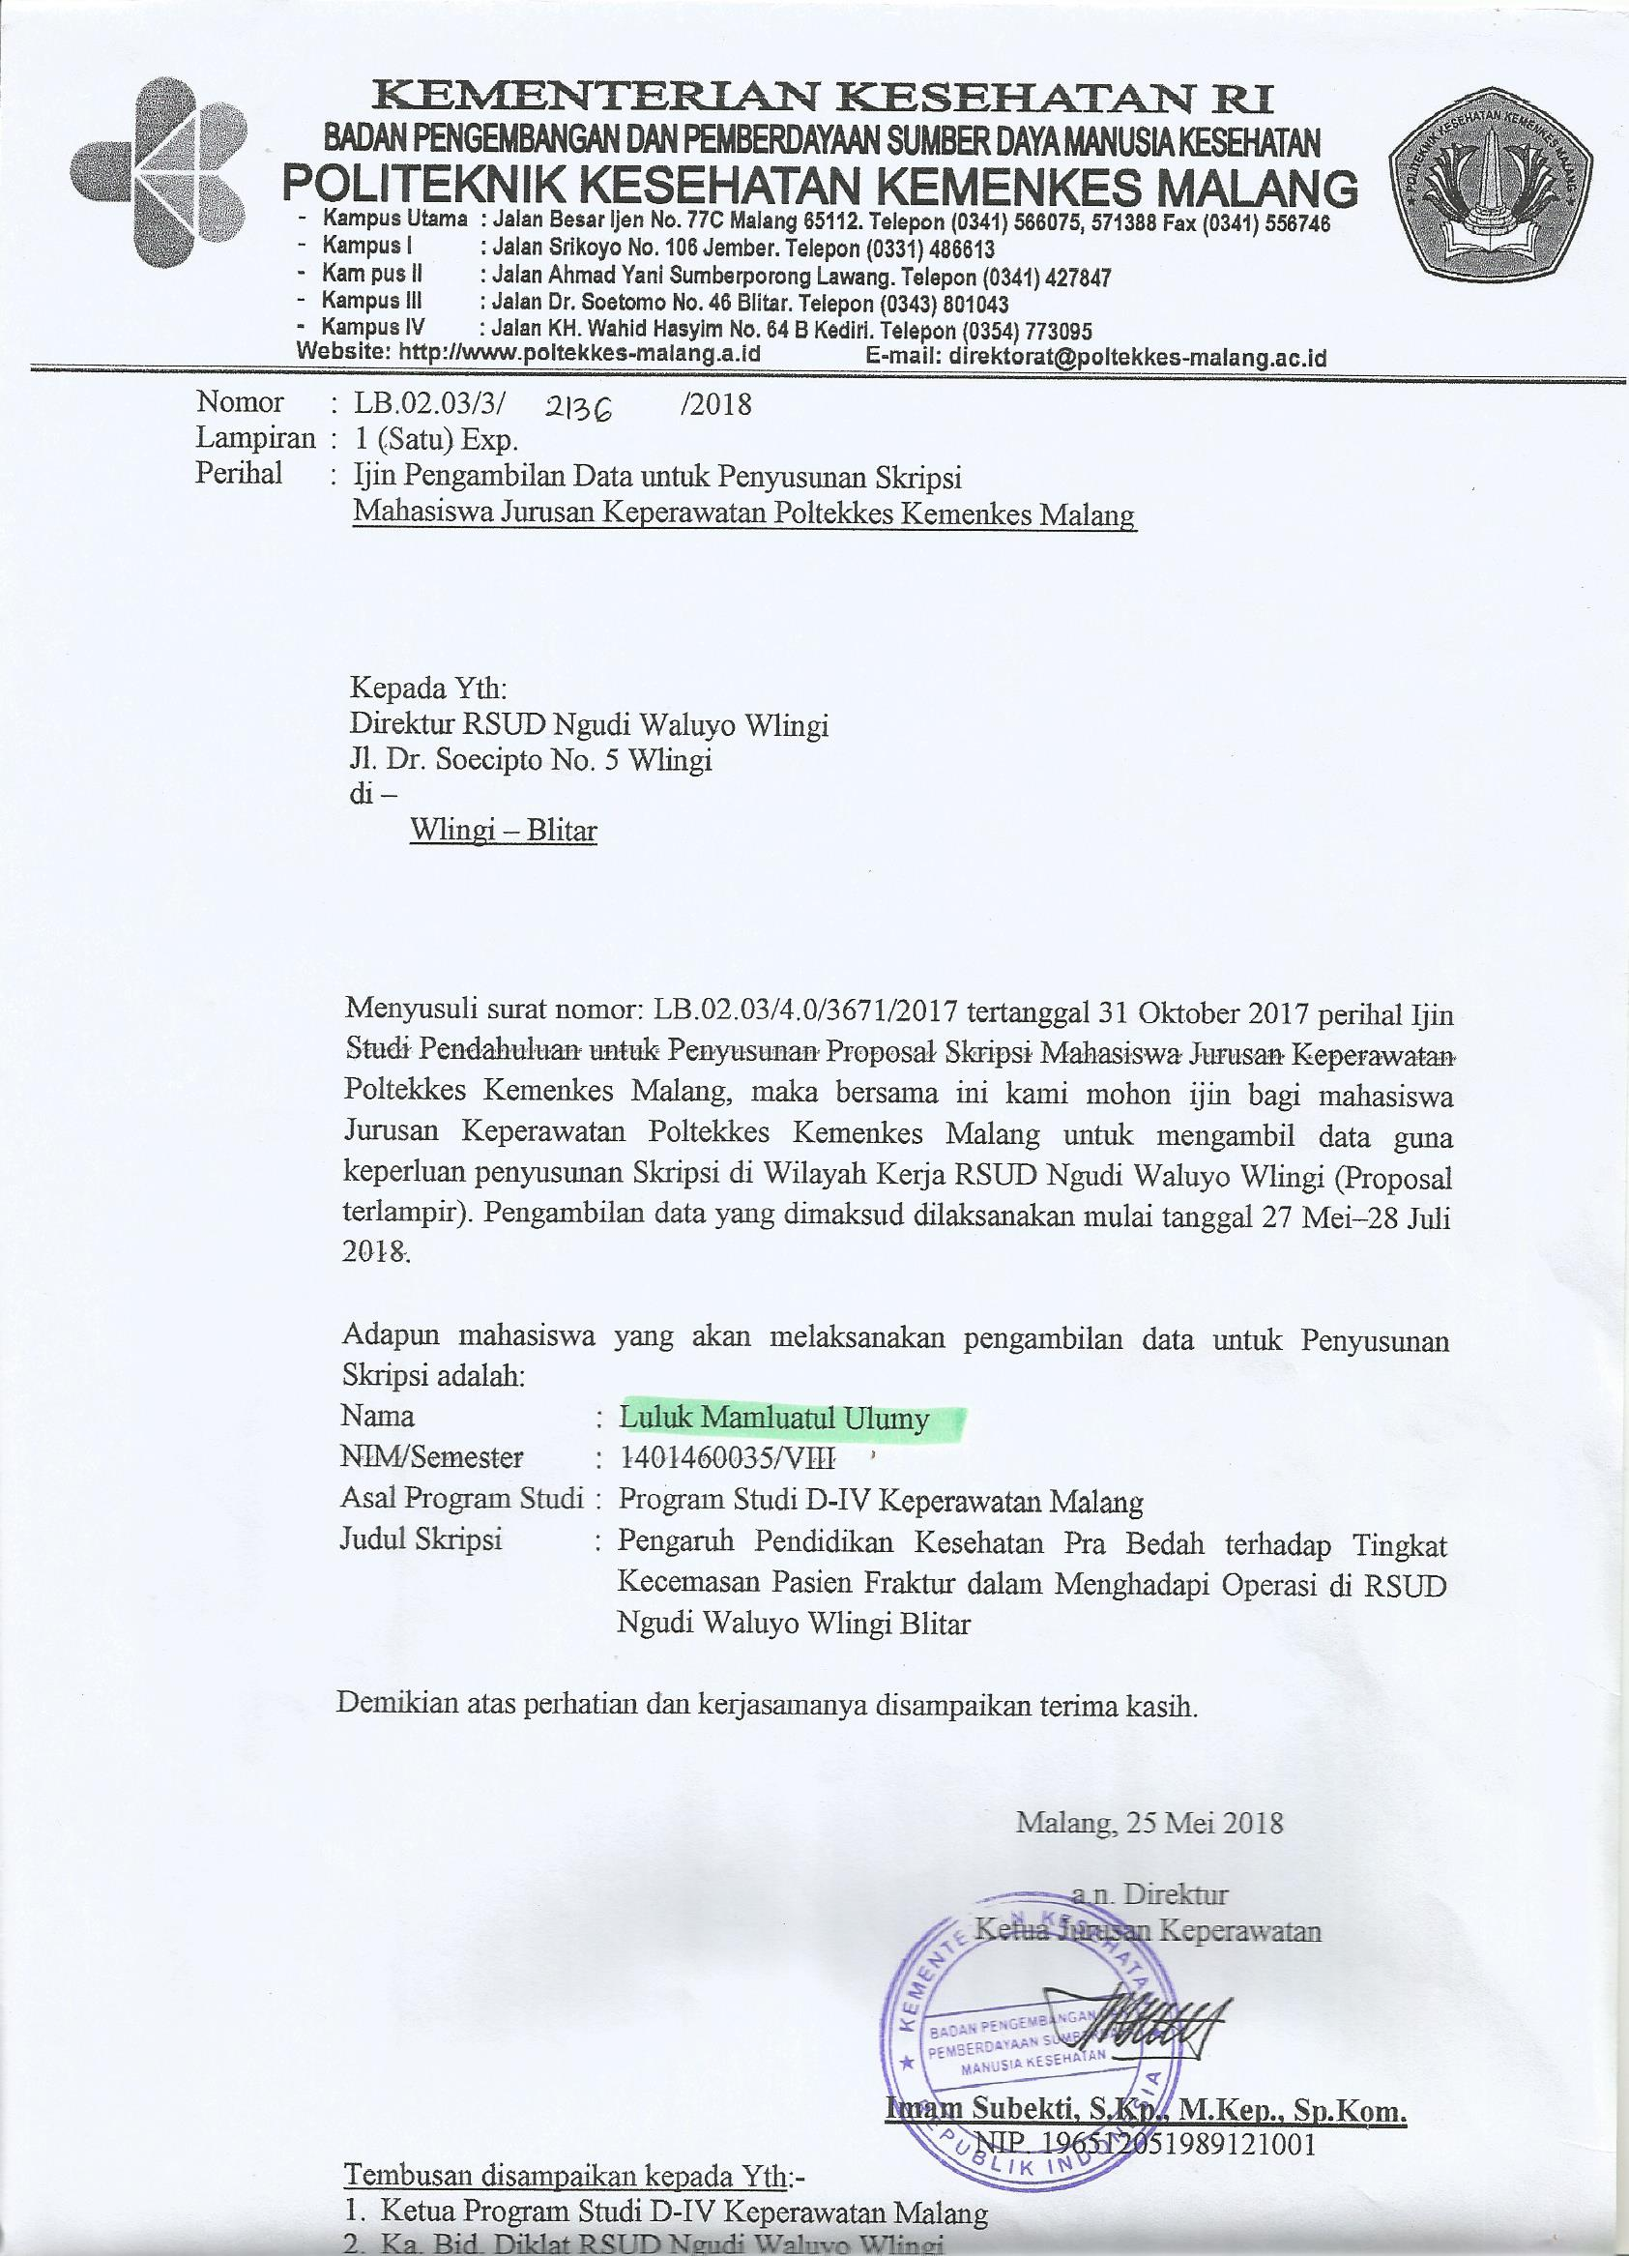

**Lampiran 6. Surat Disposisi Pengambilan Data**

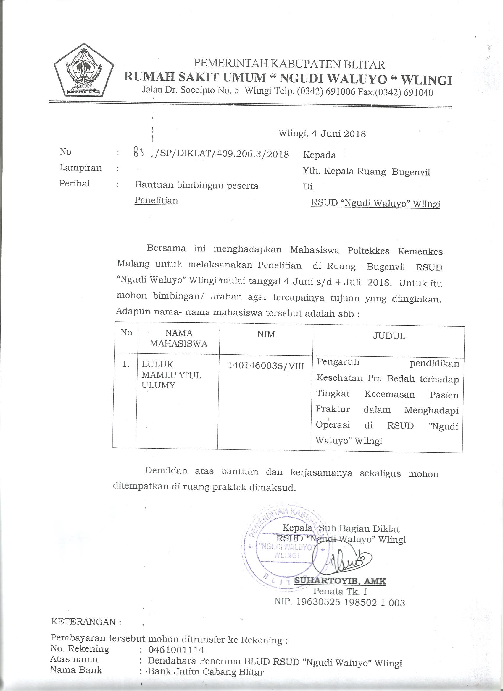

**Lampiran 7. Surat Keterangan Telah Mengambil Data**

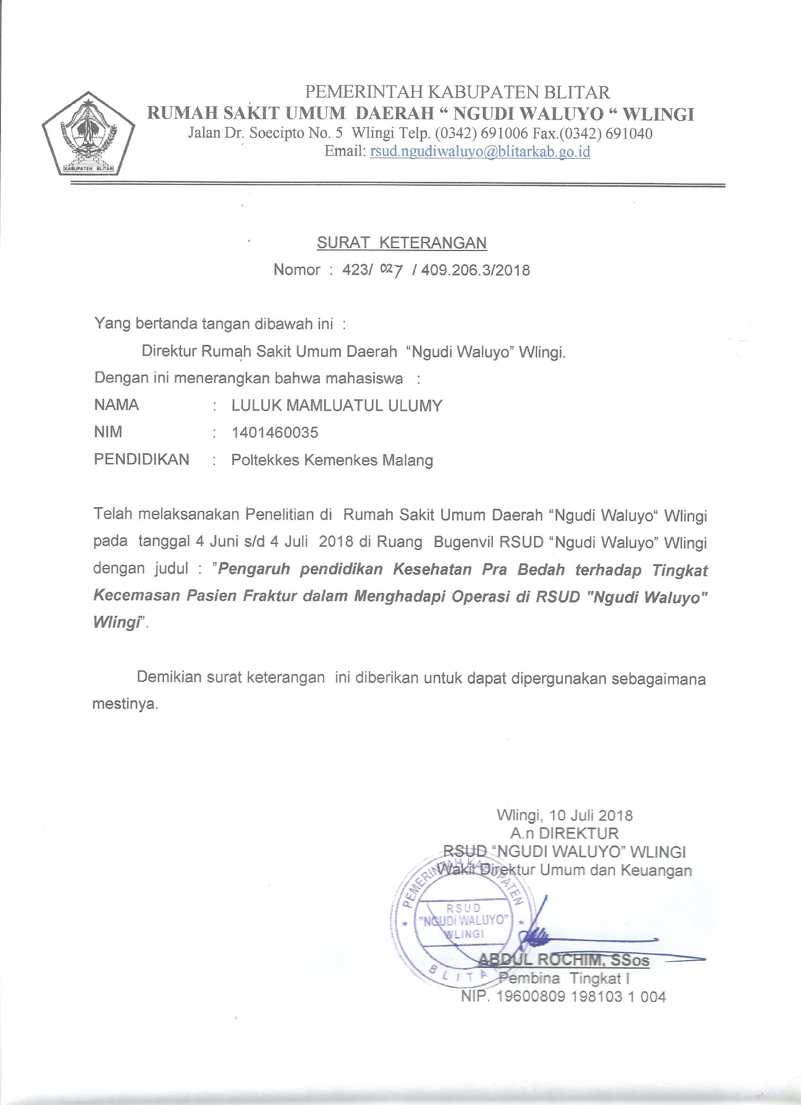

**Lampiran 8. Lembar *Consent***

**KODE RESPONDEN :**

**SURAT PERSETUJUAN**

Saya yang bertanda tangan dibawah ini :

Nama : …………………………………………

Pekerjaan : …………………………………………

maka saya bersedia turut berpartisipasi sebagai responden dalam penelitian yang berjudul “Pengaruh Pendidikan Kesehatan Pra Bedah Terhadap Tingkat Kecemasan Pasien Fraktur Dalam Menghadapi Operasi”yang akan dilakukan oleh mahasiswa Program Studi D-IV Keperawatan Poltekkes Kemenkes Malang. Saya memahami bahwa penelitian ini tidak membahayakan dan merugikan saya maupun keluarga saya, sehingga saya bersedia menjadi responden dalam penelitian ini.

Wlingi, …..…………………

Peneliti

(Luluk Mamluatul Ulumy) (Responden)

Hp. 081907466778

**Lampiran 9**

**SATUAN ACARA PENYULUHAN**

**PERSIAPAN PRE OPERASI**

Pokok Pembahasan                 : Fraktur

Sub Pokok Bahasan : pengertian, penyebab, tanda gejala, komplikasi, pemeriksan enunjang, penatalaksanaan, persiapa operasi apendisitis

Sasaran                                    : Pasien fraktur yang akan menjalani operasi d i RSUD Ngudi Waluyo Wlingi Blitar

Waktu                                     : 25 menit

Tempat                                    : Ruang Bougenville RSUD Ngudi Waluyo Wlingi Blitar

Nama Penyuluh                       : Luluk Mamluatul Ulumy

1. **Latar Belakang**

Kecelakaan lalu lintas adalah masalah kesehatan masyarakat diseluruh dunia, khususnya di negara berkembang. Di Indonesia, jumlah kendaraan bermotor yang meningkat setiap tahunnya dan kelalaian manusia, menjadi faktor utama terjadinya peningkatan kecelakaan lalu lintas. Data badan pusat statistic menyatakan pada 2012 terjadi 117.949 jumlah kecelakaan dengan korban meninggal dunia sebanyak 29.544 orang dan pada tahun 2013 terjadi 100.106 jumlah kecelakaan dengan korban meninggal dunia sebanyak 26.416 orang (BPS RI, 2014)

Kecelakaan lalu lintas menyebabkan seseorang mengalami cedera atau bahkan kematian. Cedera merupakan kerusakan fisik pada tubuh manusia yang diakibatkan oleh kekuatan yang tidak dapat ditoleransi dan tidak dapat diduga sebelumnya (WHO, 2004).kerusakan fisik yang paling sering terjadi dalam kecelakaan yang mengenai sistem muskuloskeletal adalah fraktur.

Fraktur adalah terputusnya kontinuitas tulang dan ditentukan sesuai jenis dan luasnya. fraktur terjadi jika tulang dikenai stres yang lebih besar dari yang dapat diabsorbsinya. Penanganan fraktur terbagi menjadidua jenis yaitu secara konservatif ataudilakukan tanpa pembedahan dan dilakukandengan pembedahan orthopedi. prinsip dari penanganan fraktur meliputi reduksi, imobilisasi, dan pengembalian fungsi dan kekuatan normal dengan rehabilitasi (Smeltzer & Bare, 2002).

Pembedahan menimbulkan stress psikologi yang tinggi. Klien merasa cemas tentang pembedahan dan implikasinya. Setiap klien merasa takut untuk datang ke tempat pembedahan. Beberapa diantaranya disebabkan karena pengalaman di rumah sakit sebelumnya ,peringatan dari teman, keluarga dan kurang pengetahuan. Klien sering merasa bahwa mereka kurang dapat mengontrol situasi mereka sendiri. Rasa khawatir dan takut akan perubahan tubuh menyertai rasa takut klien. Periode sebelum operasi merupakan saat peningkatan cemas bagi pasien dan keluarganya (Barbara C. Long 1996).

Kurang pengetahuan dan minimnya informasi merupakan salah satu pencetus timbulnya kecemasan. Keluarga dan klien yang cemas karena tidak memahami proses rutin yang terjadi pada masa pasca operatif tampaknya akan meingkatkan rasa atakut atau khawatir klien. Persiapan perioperative bagi klien sebelum pembedahan akan meminimalkan kecemasan dan pemahaman mereka. Dalam penelitian Nugroho dan Prasetyo (2009) pula didapatkan hasil terdapat hubungam antara pengetahuan dengan tingkat kecemasan klien dimana hasil penelitian tersebut mengatakan semakin tinggi pengetahuan maka semakin rendah kecemasan yang dialami dan sebaliknya jika semakin rendah pengetahuan maka semakin tinggi kecemasan yang dialami.

Oleh karena itu tanggung jawab perawat adalah mengajarkan informasi yang dibutuhkan oleh klien dan keluarganya. Perawat memeberikan informasi dan keterampilan yang dapat merubah prilaku klien menjadi lebih sehat . pengetahuan yang lebih baik akan menghasilkan kebiasaan pemeliharaan kesehatan yang lebih baik pula. Pada Perry Potter (2006) Penyuluhan preoperative yang diberikan secara terstruktur dapat mempersingkat masa rawat klien di rumah sakit. Rasa takut klien yang telah diinformasikan tentang pembedahan akan menurun dan klien akan mempersiapkan diri untuk berpartisipasi dalam tahap pemulihan pascaoperatif sehingga hasil yang diharapkan dapat tercapai.

1. **Tujuan Umum**

Setelah diberikan penyuluhan 25 menit diharapkan pasien mampu memahami mengenai penyakit yang dialami.

1. **Tujuan Khusus**

Setelah mengikuti penyuluhan selama 25 menit mengenai persiapan pre operasi diharapkan klien mampu :

1. Memahami apa itu fraktur
2. Memahami penyebab fraktur
3. Memahami tanda gejala fraktur
4. Memahami komplikasi fraktur
5. Memahami jenis operasi fraktur
6. Memahami pelaksanaan operasi fraktur
7. Memahami persiapan pre operasi fraktur
8. Memahami proses operasi fraktur
9. Memahami efek samping operasi fraktur
10. Memahami perawatan pasca operasi fraktur

|  |  |  |  |  |  |  |
| --- | --- | --- | --- | --- | --- | --- |
| No.  **D. Kegiatan Pendidikan Kesehatan** | Tahap Kegiatan | Kegiatan | Sub Kegiatan | Waktu | Sasaran | Media |
| 1. | Tahap 1 | Pembukaan | * Mengucapkan salam * Memperkenalkan diri * Menyampaikan tentang tujuan pokok materi * Meyampaikan pokok pembahasan * Kontrak waktu | 5 Menit | Menjawab salam  Mendengarkan dan menyimak  Bertanya mengenai perkenalan dan tujuan jika ada yang kurang jelas | Kata-kata/ kalimat |
| Pelaksanaan | * Menjelaskan pengertian fraktur * Menjelaskan penyebab fraktur * Menjelaskan tanda gejala fraktur * Menjelaskan menjelaskan komplikasi fraktur * Menjelaskan Jenis operasi yang akan dilakukan * Menjelaskan Pelaksanaan operasi * Menjelaskan Persiapan pre operasi | 30 Menit | Mendengarkan dan menyimak  Bertanya mengenai hal-hal yang belum jelas dan dimengerti | Leaflet |
| Penutup | * Melakukan evaluasi * Menyampaikan kesimpulan materi * Kontrak waktu pertemuan tahap kedua * Mengakhiri pertemuan dan menjawab salam | 10 menit | Sasaran dapat menjawab pertanyaan yang diberikan mengenai apendisitis Mendengar  Memperhatikan  Menjawab salam | Kata-kata/ kalimat |
| 2. | Tahap 2 | Pembukaan | * Mengucapkan salam * Meyampaikan pokok pembahasan * Kontrak waktu | 5 menit | Menjawab salam  Mendengarkan dan menyimak jika ada yang kurang jelas | Kata-kata/ kalimat |
| Pelaksanaan | * Menjelaskan Proses operasi * Menjelaskan Efek samping operasi.   Menjelaskan perawatan pasca operasi :   * Nutrisi pasca operasi * Cara mencegah infeksi * Latihan bergerak pasca operasi | 30 menit | Mendengarkan dan menyimak  Bertanya mengenai hal-hal yang belum jelas dan dimengerti | Leaflet |
| Penutup | * Melakukan evaluasi * Menyampaikan kesimpulan materi * Memberikan kuisioner mengenai tingkat penegtahuan klien * Mengakhiri pertemuan dan menjawab salam | 20 menit | Sasaran dapat menjawab kuisioner yang diberikan mengenai apendisitis Mendengar  Memperhatikan  Menjawab salam | Kuisioner |

1. **Materi Penyuluhan (Terlampir)**
   1. Definisi fraktur
   2. Penyebab fraktur

c. manifestasi klinis fraktur

d. Komplikasi fraktur

f. Jenis operasi

g. Proses operasi

h. Terapi pre operasi

i. Perawatan pasca operasi

1. **Metode Penyuluhan**
   * 1. Ceramah
     2. Tanya Jawab
2. **Media**

a. Leaflet

b. Kuisioner

1. **Evaluasi**

Diharapkan klien pre operasi dengan fraktur mampu :

* + 1. Mampu menjawab kuisioner yang diberikan oleh pemateri
    2. Peserta mampu mengikuti penyajian dengan suasana yang kondusif.
    3. Alokasi penyajian sesuai kontrak waktu yang ada

1. **Sumber Pustaka**

Almatsier, S, 2004. *Prinsip Dasar Ilmu Gizi*. Jakarta: PT. Gramedia Pustaka Umum.

Arief Mansjoer (2010), Kapita Selekta Kedokteran, edisi 4, Jakarta : Media Aesculapius.

Brunner & Suddarth. 2001. *Buku Ajar Keperawatn Medikal Bedah voleme 1*. Jakarta: EGC

Manuaba, Ida Ayu, Ida Bagus Gde Fajar Manuaba dkk. 2010. *Ilmu Kebidanan, Penyakit Kandungan, dan KB Untuk Pendidikan Bidan, Ed. 2.* Jakarta: EGC.

Oswari, E. 2000. Bedah Dan Perawatannya. Edisi 3. Jakarta : balai penerbit FKUI.

Rasjidi, Imam. 2009.  *Manual Sectio Caesarea &Laparatomi Kelaianan Adneksia.* Jakarta: CV Agung Seto.

Sjamsulhidayat, R., Jong, W. D. 1998. *Buku Ajar Ilmu Bedah Edisi Revisi*. Jakarta: EGC.Potter & Perry. 2005. Buku Ajar Fundamental Keperawatan Edisi 4 Volume 1. Jakarta. Penerbit Buku Kedokteran EGC.

Smeltzer, S.C. and Bare, B.G. 2001. *Buku Ajar Keperawatan Medikal Bedah. Edisi 8 Vol.2*. Jakarta : EGC.

**MATERI PENYULUHAN**

**FRAKTUR**

**A. Definisi Fraktur**

Fraktur adalah petah tulang adalah terputusnya kontinuitas jaringan tulang dan atau tulang rawan yang umumnya disebabkan oleh rudapaksa. (Sjamsuhidajat & De Jong, 2012). Fraktur adalah terputusnya kontinuitas tulang dan ditentukan sesuai jenis dan luasnya. (Smeltzer dan Bare, 2002).

**B. Etiologi**

Fraktur dapat disebabkan oleh pukulan langsung, gaya meremuk, gaya punter mendadak, dan bahkan kontraksi otot ekstrem. Meskipun tulang patah, jaringan sekitarnya juga terpengaruh, mengakibatkan edema jaringan lunak, perdarahan ke otot dan sendi, dislokasi sendi, rupture tendo, kerusakan saraf, dan kerusakan pembuluh dasar. Organ tubuh dapat mengalami cedera akibat gaya yang disebabkan oleh fraktur atau akibat fragmen tulang. (Smeltzer & Bare, 2002)

**C. Tanda Gejala Fraktur**

Gejala klasik fraktur adalah adanya riwayat utama, rasa nyeri dan bengkak di bagian tulang yang patah, deformitas (angulasi, rotasi, diskrepansi), nyeri tekan, krepitasi, gangguan fungsi musculoskeletal akibat nyeri, putusnya kontinuitas tulang, dan gangguan neurovaskuler. Apabila gejala klasik tersebut ada, secara klinis diagnosis fraktur dapat ditegakkan walaupun jenis konfigurasi frakturnya belum dapat ditentukan (Sjamsuhidajat & De Jong, 2012).

**E. Pelaksanaan Operasi**

1. Pemeriksaan laboratorium

a. Hitung jenis leukosit dengan hasil leukositosis.

b. Pemeriksaan urin dengan hasil sedimen dapat normal atau terdapat leukosit dan eritrosit lebih dari normal bila apendiks yang meradang menempel pada ureter atau vesika. Pemeriksaan leukosit meningkat sebagai respon fisiologis untuk melindungi tubuh terhadap mikroorganisme yang menyerang. Pada apendisitis akut dan perforasi akan terjadi leukositosis yang lebih tinggi lagi. Hb (hemoglobin) nampak normal. Laju endap darah (LED) meningkat pada keadaan apendisitis infiltrat. Urin rutin penting untuk melihat apakah terdapat infeksi pada ginjal.

2. Pemeriksaan Radiologi

a. CT-SCAN untuk mengetahui gambaran tulang yang patah

**F. Penatalaksanaan Fraktur**

Penanganan fraktur terbagi menjadidua jenis yaitu secara konservatif ataudilakukan tanpa pembedahan dan dilakukandengan pembedahan orthopedi. prinsip dari penanganan fraktur meliputi reduksi, imobilisasi, dan pengembalian fungsi dan kekuatan normal dengan rehabilitasi (Smeltzer & Bare, 2002).

**G. Komplikasi fraktur**

Komplikasi patah tulang dibagi menjadi komplikasi segera, komplikasi dini, dan komplikasi lambat atau kemudian. Komplikasi segera terjadi pada saat terjadinya patah tulang atau segera setelahnya, komplikasi dini terjadi dalam beberapa hari setelah kejadian, dan komplikasi kemudian terjadi lama setelah patah tulang. Pada ketiganya dibagi lagi masing-masing menjadi komplikasi local dan umum (Sjamsuhidajat & De Jong, 2012).

1. Komplikasi segera
2. Lokal
3. Kulit: abrasi, laserasi, penetrasi
4. Pembuluh darah: robek
5. System saraf: sumsum tulang belakang, saraf tepi motoric dan sensorik
6. Otot
7. Organ dalam: jantung, paru, hepar, limpa (pada fraktur kosta), kandung kemih (pada fraktur pelvis).
8. Umum
9. Rudapaksa multiple
10. Syok: hemorargik, neurogik
11. Komplikasi dini
12. Local
13. Nekrosis kulit, gangrene, sindorm kompartemen, thrombosis vena, infeksi sendi, ostiomielitisumum.
14. ARDS, emboli paru, tetanus.
15. Komplikasi lama
16. Local
17. Sendi: ankilosis fibrosa, ankilosis osal.
18. Tulang: Gagal taut/taut lama/salah taut.
19. Distrofi reflex
20. Osteoporosis pasca trauma
21. Gangguan pertumbuhan
22. Osteomyelitis
23. Patah tulang ulang
24. Otot/tendo: penulangan otot, rupture tendon.
25. Saraf: kelumpuhan saraf lambat.
26. Umum
27. Batu ginjal (akibat imobilisasi lama di tempat tidur).

**H. Persiapan Operasi**

Berbagai persiapan fisik yang harus dilakukan terhadap pasien sebelum operasi menurut Brunner & Suddarth ( 2001 ), antara lain :

* 1. Status kesehatan fisik secara umum

Sebelum dilakukan pembedahan, penting dilakukan pemeriksaan status kesehatan secara umum, meliputi identitas klien, riwayat penyakit seperti kesehatan masa lalu, riwayat kesehatan keluarga, pemeriksaan fisik lengkap, antara lain status hemodinamika, status kardiovaskuler, status pernafasan, fungsi ginjal dan hepatik, fungsi endokrin, fungsi imunologi, dan lain-lain. Selain itu pasien harus istirahat yang cukup, karena dengan istirahat dan tidur yang cukup pasien tidak akan mengalami stres fisik, tubuh lebih rileks sehingga bagi pasien yang memiliki riwayat hipertensi, tekanan darahnya dapat stabil dan bagi pasien wanita tidak akan memicu terjadinya haid lebih awal.

* 1. Status Nutrisi

Kebutuhan nutrisi ditentukan dengan mengukur tinggi badan dan berat badan, lipat kulit trisep, lingkar lengan atas, kadar protein darah (albumin dan globulin) dan keseimbangan nitrogen. Segala bentuk defisiensi nutrisi harus dikoreksi sebelum pembedahan untuk memberikan protein yang cukup untuk perbaikan jaringan. Kondisi gizi buruk dapat mengakibatkan pasien mengalami berbagai komplikasi pasca operasi dan mengakibatkan pasien menjadi lebih lama dirawat di rumah sakit. Komplikasi yang paling sering terjadi adalah infeksi pasca operasi, dehisiensi (terlepasnya jahitan sehingga luka tidak bisa menyatu), demam dan penyembuhan luka yang lama. Pada kondisi yang serius pasien dapat mengalami sepsis yang bisa mengakibatkan kematian.

* 1. Pencukuran daerah operasi

Pencukuran pada daerah operasi ditujukan untuk menghindari terjadinya infeksi pada daerah yang dilakukan pembedahan karena rambut yang tidak dicukur dapat menjadi tempat bersembunyi kuman dan juga mengganggu/menghambat proses penyembuhan dan perawatan luka. Meskipun demikian ada beberapa kondisi tertentu yang tidak memerlukan pencukuran sebelum operasi, misalnya pada pasien luka incisi pada lengan. Tindakan pencukuran (scheren) harus dilakukan dengan hati-hati jangan sampai menimbulkan luka pada daerah yang dicukur. Sering kali pasien diberikan kesempatan untuk mencukur sendiri agar pasien merasa lebih nyaman. Daerah yang dilakukan pencukuran tergantung pada jenis operasi dan daerah yang akan dioperasi. Biasanya daerah sekitar alat kelamin (pubis) dilakukan pencukuran jika yang dilakukan operasi pada daerah sekitar perut dan paha. Misalnya : apendiktomi, herniotomi, uretrolithiasis, operasi pemasangan plate pada fraktur femur, dan hemmoroidektomi. Selain terkait daerah pembedahan, pencukuran pada lengan juga dilakukan pada pemasangan infus sebelum pembedahan.

* 1. Personal Hygine

Kebersihan tubuh pasien sangat penting untuk persiapan operasi karena tubuh yang kotor dapat merupakan sumber kuman dan dapat mengakibatkan infeksi pada daerah yang dioperasi. Pada pasien yang kondisi fisiknya kuat dianjurkan untuk mandi sendiri dan membersihkan daerah operasi dengan lebih seksama. Sebaliknya jika pasien tidak mampu memenuhi kebutuhan personal hygiene secara mandiri maka perawat akan memberikan bantuan pemenuhan kebutuhan personal hygiene. Biasanya pasien mandi menggunakan chlorhexidine

* 1. Pengosongan kandung kemih

Pengosongan kandung kemih dilakukan dengan melakukan pemasangan kateter. Selain untuk pengongan isi bladder tindakan kateterisasi juga diperlukan untuk mengobservasi balance cairan.

6) Puasa

Tindakan memuasakan pasien setelah tengah malam sebelum *sectio cesarea* elektif atau anastesi mayor akan menurunkan volume dalam lambung dan menaikkan pH sehingga mengurangi risiko aspirasi isi lambung.

Tabel Rekomendasi Puasa. Sumber : Dr. dr. Imam Rasjidi, SpOG(K)

|  |  |
| --- | --- |
| Tingkat | Rekomendasi |
| A | Minum air putih hingga dua jam sebelum induksi anastesi pada operasi elektif adalah aman bagi pasien dewasa sehat dan meningkatkan *sense of well being* pasien. |
| A | Minum jernih, the encer kopi tanpa susu dan dapat diminum hingga dua jam sebelum induksi anastesi pada pasien dewasa sehat. |
| B | The dan kopi susu dapat diminum hingga 6 jam sebelum induksi anastesi |
| A | Volume air yang diberikan tidak berdampak pada volume residu lambung (gastric residual volume) dan keasaman lambung. Sehingga pasien dapat minum air dan minuman jernih hingga dua jam sebelum induksi anastesi. |
| D | Minimal puasa 6 jam sebelum induksi anastesi untuk makanan padat dan susu |
| B | Permen karet tidak diperbolehkan pada hari operasi |
| D | Permen adalah makanan padat. Disarankan puasa minimal selama 6 jam sebelum induksi anastesi. |
| D | Obat peroral diteruskan kecuali ada kontra indikasi |
| D | Untuk emmbantu pasien minum obat per oral air putih sebanyak 30 mL diperbolehkan |
| A | Pemberian premedikasi (mis benzodiazepine) tidak mempengaruhi rekomendasi terhadap air putih dan minuman jernih lainnya. |
| D | Penggunaan rutin H2 antagonis tidak direkomendasikan untuk pasien dewasa sehat. |
| D | Bila operasi elektif ternayat diundur perlu dipertimbangkan pemberian minum bagi pasien untuk mencegah rasa haus berlebihan dan dehidrasi |

Keterangan :

1. sehat berarti pasien dengan ASA Score I-II tanpa penyakit gastrointestinal

2. Jernih berarti tulisan yang diletakkan dibalik minuman tersebut dapat terbaca.

Berikut ini adalah rekomendasi dan tingkat rekomendasi puasa bagi pasien beresiko tinggi :

Tabel Rekomendasi Puasa Bagi Pasien Dewasa Beresiko Tinggi. Sumber : Dr. dr. Imam Rasjidi, SpOG(K)

|  |  |
| --- | --- |
| Tingkat | Rekomendasi |
| D | Pasien beresiko tinggi harus mengikuti rekomendasi serupa dengan pasien dewasa sehat (di atas) kecuali ada kontra indikasi. Tim anastesi harus mengatur intervensi lebih lanjut |
| D | Pasien dewasa yang akan menjalani operasi darurat harus dianggap memiliki lambung yang penuh. Pasien tersebut harus menaati rekomendasi puasa untuk mengosongkan lambung. |

Keterangan :

Beresiko tinggi berarti pasien dengan regurgitasi dan aspirasi , gemuk, diabetes mellitus dan gastroEsophageal Regurgitasi Disease.

7) Lain-lain

Persetujuan tindakan harus diperoleh sebelum pasien mendapat pengobatan selain itu pemasangan infus dan kateter menetap di dalam kandung kemih.

Sedangkan menurut Ida Ayu (2010) dalam menghadapi operasi diperlukan kesiapan mental penderita. Penderita diberikan penjelasan mengenai operasi yang akan dilaksanakan. Penderita dapat penderita dapat menyetuji atau menolak dan meyatakannya dalam surat persetujuan yang dinamakan informed consent. Dengan demikian perawat atau bidan dapat memberikan KIE sehingga masyarakat siap menerima tindakan operasi dengan pengertian yang lebih baik.

**I. Efek Samping Operasi**

1. Rasa Nyeri pada Perut

Efek jahitan serta sayatan yang dilakukan oleh dokter di dalam usus, ini bakal menjadikan pasien merasakan nyeri pada bagian perutnya.

2. Infeksi

Salah satu efek samping dari operasi rata-rata adalah terjadinya infeksi, tak terkecuali operasi efek samping dari usus buntu. Ketika infeksi terjadi, maka yang dikhawatirkan adalah tanda-tandanya, yakni munculnya nanah. Pada kebanyakan kasus seperti ini, kemudian biasanya akan sulit untuk menyembuhkannya.

3. Bau Tak Sedap pada Sayatan

Kemungkinan efek samping lainnya yang patut Anda ketahui setelah menjalani proses operasi usus buntu adalah adanya bau tak sedap tepat di area sayatan.

**J. Diit Pasca Bedah**

Menurut Almatsier (2004), diet pasca operasi adalah makanan yang diberikan kepada pasien setelah menjalani pembedahan. Pengaturan makanan sesudah pembedahan tergantung pada macam pembedahan dan jenis penyakit penyerta.

Jenis Diet dan Indikasi Pemberian:

1) Diet Pasca-Bedah I (DPB I) Selama enam jam sesudah operasi, makanan yang diberikan berupa air putih, teh manis, atau cairan lain seperti pada makanan cair jernih. Makanan ini diberikan dalam waktu sesingkat mungkin, karena kurang dalam semua zat gizi. Selain itu diberikan makanan parenteral sesuai kebutuhan. Diet ini diberikan kepada semua pasien pasca bedah :

a) Pasca operasi kecil: setelah sadar dan rasa mual hilang

b) Pasca operasi besar: setelah sadar dan rasa mual hilang serta ada tanda-tanda usus mulai bekerja

2) Diet Pasca-Bedah II (DPB II) Makanan diberikan dalam bentuk cair kental, berupa kaldu jernih, sirup, sari buah, sup, susu, dan puding rata-rata delapan sampai 10 kali sehari selama pasien tidak tidur. Jumlah cairan yang diberikan tergantung keadaan dan kondisi pasien. Selain itu dapat diberikan makanan parenteral bila diperlukan. DPB II diberikan untuk waktu sesingkat mungkin karena zat gizinya kurang. Makanan yang tidak boleh diberikan pada diet Pasca-Bedah II adalah air jeruk dan minuman yang mengandung karbondioksida. Diet 39 Pasca-Bedah II diberikan kepada pasien pasca bedah besar saluran cerna atau sebagai perpindahan dari Diet Pasca-Bedah I.

3) Diet Pasca-Bedah III (DPB III) Makanan yang diberikan berupa makanan saring ditambah susu dan biskuit. Cairan hendaknya tidak melebihi 2000 ml sehari. Selain itu dapat memberikan makanan parenteral bila diperlukan. Makanan yang tidak dianjurkan adalah makanan dengan bumbu tajam dan minuman yang mengandung karbondioksida. Diet Pasca-Bedah III diberikan kepada pasien pasca bedah besar saluran cerna atau sebagai perpindahan dari Diet PascaBedah II.

4) Diet Pasca-Bedah IV (DPB IV) Makanan diberikan berupa makanan lunak yang dibagi dalam tiga kali makanan lengkap dan satu kali makanan selingan. Diet Pasca-Bedah IV diberikan kepada : a) Pasien pasca operasi kecil, setelah diet Pasca-Bedah I b) Pasien pasca operasi besar, setelah diet Pasca-Bedah III

**Lampiran 10**

**FRAKTUR**



**Luluk Mamluatul Ulumy**

**1401460035**

**Program Studi D4 Keperawatan Malang**

**Jurusan Keperawatan**

**Politeknik Kesehatan Kemenkes Malang**

**2018**

Apa itu fraktur ???

Fraktur adalah petah tulang adalah terputusnya kontinuitas jaringan tulang dan atau tulang rawan yang umumnya disebabkan oleh rudapaksa. (Sjamsuhidajat & De Jong, 2012)

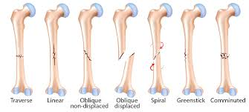

Penyebab Fraktur

pukulan langsung

gaya meremuk

gaya punter mendadak

Gaya punter mendadak,

bahkan kontraksi otot ekstrem

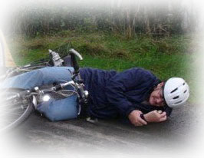

Tanda Gejala

* nyeri dan bengkak di bagian tulang yang patah,
* deformitas (angulasi, rotasi, diskrepansi),
* nyeri tekan, krepitasi,
* Gangguan fungsi pergerakan akibat nyeri,
* putusnya kontinuitas tulang, dan gangguan neurovaskuler

Komplikasi

* Kulit: abrasi, laserasi, penetrasi
* Pembuluh darah: robek
* Nekrosis kulit,
* gangrene, sindorm kompartemen, thrombosis vena,
* infeksi sendi
* Ostiomielitisumum
* Patah tulang ulang
* Batu ginjal

Operasi pada Fraktur

* ORIF
* OREF
* PINNING

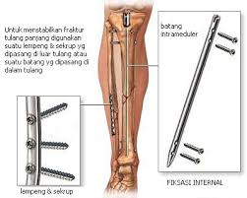

Pelaksanaan Operasi

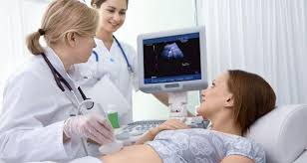

Pemeriksaan Radiologi CT SCAN/ Foto rontgen

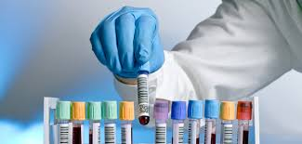

Pemeriksaan laboratorium tes darah lengkap

Persiapan pre operasi

* Status kesehatan secara umum dalam keadaan baik
* Menjaga kebersihan tubuh (mandi sebelum operasi)
* Puasa 6-8 jam sebelum tindakan operasi
* Melepas gigi palsu, lensa kontak, perhiasan, cat kuku, membersihkan kosmetik, jepitan rambut, peniti
* Pemasangan infus
* Pengosongan kandung kemih
* Pencukuran daerah operasi
* Menandatangani lembar persetujuan operasi
* Pemberian antibiotic sebelum operasi.

Proses Operasi

Operasi pada fraktur dapat dibagi menjadi 3 jenis bergantung pada jenis dan lokasi fraktur. Setelah dilakukan pembedahan maka akan di pasang baut pada tulang untuk memegang membuat tulang tetap seperti posisinya.

Efek samping operasi Fraktur

1. Rasa nyeri pada perut akibat luka operasi

2. Infeksi pada luka operasi

3. Bau menyengat pada luka operasi jika terjadiinfeksi

Nutrisi yang tepat setelah operasi

Awalnya diberikan makanan lunak Makanan yang dikonsumsi terdiri dari nasi, lauk pauk, sayur dan buah. Konsumsi makanan berprotein tinggi misalnya, daging, ayam, ikan, telor dan tempe.



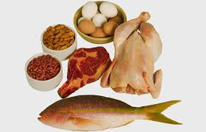

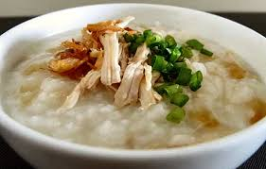

Kebersihan diri

Mandi dua kali sehari dan membersihkan area di sekitar luka operasi.

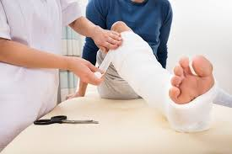

Mandi dengan diseka

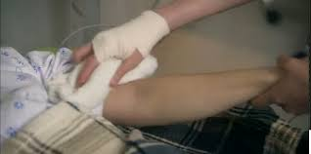

Latihan bergerak pasca operasi

Agar dapat membantu proses penyembuhan luka dapat lebih cepat.

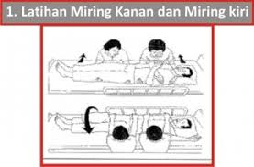

Latihan miring kanan dan miring kiri 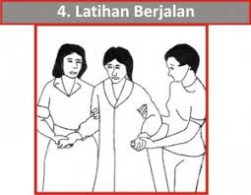

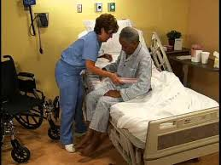

Latihan bangun dari tempat tidur



Latihan berjalan

**Lampiran 11**

Kuisioner Penelitian

Pengaruh Pemberian Pendidikan Kesehatan Pra Bedah Terhadap Tingkat Kecemasan Pasien Fraktur Dalam Menghadapi Operasi Di RSUD Ngudi Waluyo Wlingi Blitar

Petunjuk pengisian :

1. Bacalah pertanyaan dengan teliti

2. Pilihlah jawaban yang sesuai dengan apa yang anda rasakan dalam menghadapi tindakan pra operasi

3. Jawablah dengan jujur dan benar, jawaban anda akan dijaga kerahasiaannya

4. Berikan tanda chek list (√ ) pada kotak yang tersedia, yang anda pilih

LEMBAR KUESIONER

NOMER RESPONDEN  :

UMUR RESPONDEN :

TANGGAL PENGISIAN :

Petunjuk  pengisian:

1. Bacalah pertanyaan dibawah ini dengan teliti

2. Berilah tanda chek (√ ) pada kotak yang tersedia, serta jawablah sesuai  yang anda pilih.

A. Data Demografi

1. Jenis kelamin

5. Agama

* Islam
* Kristen/ katolik
* Hindu
* Budha

6. Pekerjaan

* Tidak bekerja
* Swasta/ karyawan
* Wiraswasta/pengusaha
* PNS
* Pelajar/mahasiswa

Laki-laki

Perempuan

2. Tingkat pendidikan

SD

SMP

SMP

SMA

Perguruan tinggi

3. Pengalaman operasi

Belum pernah dioperasi

Pernah operasi

4. Status pernikahan

Menikah

Tidak/ belum menikah

**B. Data Tingkat Pengetahuan Prabedah**

Petunjuk Pengisian:

1. Bacalah pertanyaan dibawah ini dengan teliti

2. Beri tanda chek (√ ) pada kotak p

1. Fraktur adalah :

Terputusnya atau patah tulang

Infeksi pada tulang

Infeksi pada hati

2. Fraktur adalah :

Penyakit yang membutuhkan petolongan segera untuk menghindari komplikasi

Penyakit yang harus di operasi

Penyakit yang bisa ditangani oleh pasien sendiri

3. Apakah penyebab fraktur :

Infeksi oleh bakteri

Kecelakaan

Jarang berolahraga

4. salah satu penyebab dari fraktur adalah :

Pukulan langsung

Keseleo

berlari

5. Tanda pada penyakit fraktur yaitu :

Nyeri jika bergerak

Nyeri kepala

Jantung berdegup kencang

6. Berikut ini salah satu tanda fraktur :

Suhu tubuh 36.5◦ c – 37 ◦c

Nyeri dibagian tulang yang patah

Mual dan muntah penurunan nafsu makan

7. Jika tidak diobati fraktur akan menjadi :

Akan sembuh dengan sendiri

Mati jaringan akibat kekurang oksigen

Mual dan muntah

8. Jika terjadi komplikasi infeksi maka tandanya adalah :

Suhu tubuh lebih dari 38◦c

Nyeri berkurang

Warna tubuh tetap normal

9. Apakah nama jenis operasi yang dilakukan penderita fraktur?

ORIF

OREF

Keduanya benar

10. Apa yang digunakan untuk mengeratkan tulang pada operasi fraktur?

Screw atau baut

Lem

Tali

11. Untuk mengetahui bentuk tulang yang patah maka dilakukan pemeriksaan :

USG

Rekam jantung

CT-scan

12. Apakah wajib melakukan pemeriksaan penunjang darah lengkap ?

Tidak wajib

wajib

kalau perlu saja

13. Persiapan yang dilakukan sebelum operasi fraktur adalah :

Puasa 6-8 jam sebelum operasi

Tidak mandi agar tubuh tetap kering

Berolahraga

14. Salah satu persiapan pasien sebelum melakukan operasi ?

Dipasang infus

Mandi sebelum operasi

Keduanya benar

15. Apakah fungsi dari anastesi sebelum operasi ?

Untuk menghilangkan rasa sakit saat pembedahan

Untuk mencegah terjadinya infeksi

Untuk menurunkan demam

16. Anastesi yang digunakan pada pasien fraktur adalah

Lokal atau (bagian perut saja)

Spinal (dari perut sampai ke bawah)

Umum (seluruh badan) atau spinal (dari perut sampai ke bawah) sesuai anjuran dokter

17. Salah satu efek samping dari operasi fraktur adalah :

Nyeri pada luka operasi

Mual

Tidak bisa makan

18. Salah satu tanda dari infeksi adalah :

Suhu tubuh 36,5-37,5◦C

Suhu tubuh diatas 37,5◦C

Suhu tubuh 35,5-36,5◦C

19. Makanan yang diperbolehkan untuk dimakan stelah diperbolehkan makan adalah

Makanan yang lunak

Boleh langsung memakan nasi

Singkong atau kentang sebagai pengganti nasi

20. Jenis makanan yang dianjurkan untuk dimakan setelah operasi adalah

Bubur, kentang, roti

Telur, daging, ikan tempe atau tahu

Nasi putih, oatmell atau gandum

21. kapan sebaiknya dilakukan rawat luka ?

Jika perban tampak kotor

Minimal 3x sehari

Keduanya benar

22. Bagaimana cara menghindari agar luka tidak infeksi?

Luka tidak boleh dipegang- pegang

Makan mekanan tinggi protein yang sangat banyak

Menjaga kebersihan luka, merawat luka dan mandi 2x sehari

23. Latihan gerak tahap pertama yang boleh dilakukan oleh pasien adalah :

Latihan berjalan

Bangun dari tempat tidur

Miring kanan miring kiri

24. Manfaat dari melakukan latihan bergerak adalah :

Agar cepat pulang ke rumah

Membantu proses penyembuhan luka

Agar tubuh tetap bugar pasca operasi

**Lampiran 12**

**HAMILTON RATING SCALE FOR ANXIETY (HARS)**

Inisial Responden :

Jenis Kelamin :

Usia :

**Petunjuk Pengisian:**

Berilah tanda v jika terdapat gejala yang terjadi sebelum anda menjalani operasi (saat ini)

1. Perasaan Cemas

Firasat buruk

Takut akan pikiran sendiri

Mudah tersinggung

Khawatir

2. Ketegangan

Merasa tegang

Lesu

Mudah terkejut

Mudah menangis

Gemetar

Gelisah

3. Ketakutan

Takut pada gelap

Takut pada orang asing

Takut ditinggal sendiri

Takut bila tindakan operasi gagal

4. Gangguan tidur

Sukar memulai tidur

Terbangun malam hari

Tidur tidak nyenyak

Mimpi buruk atau mimpi menakutkan

5. Gangguan Kecerdasan

Daya ingat buruk atau sering lupa

Sulit berkonsentrasi

Sering bingung

6. Perasaan Depresi

Merasa sedih

Berkurangnya kesukaan pada hobi

Perasaan berubah-ubah

Kehilangan minat

7. Gejala Somatik (Otot-otot)

Pegal-pegal dan nyeri otot

Sering kedutan

Otot leher terasa kaku

Pinggang sering sakit dan keju

Gigi gemertak

8. Gejala Sensorik

Telinga berdengung

Penglihatan kabur

Merasa lemas

Muka merah dan pucat

9. Gejala Kardiovaskuler

Peningkatan denyut nadi

Berdebar-debar

Nyeri dada

Perasaan lemas seperti mau pingsan

Denyut jantung menghilang dan berhenti sekejap

10. Gejala Respiratori (pernafasan)

Rasa tertekan di dada

Tenggorokan kering atau sakit

Napas pendek atau sesak

Sering menarik napas panjang

11. Gejala Gastrointestinal (pencernaan)

Sulit menelan

Perasaan melilit

Nyeri sebelum dan sesudah makan

Rasa panas di perut

Rasa penuh/kembung

Mual muntah

Sering buang air besar lembek

12. Gejala Urogenital (Perkemihan)

Sering buang air kecil

Tidak dapat menahan buang air kecil

Air kencing sedikit

13. Gejala Vegetatif (Autonom)

Mulut kering

Mudah berkeringat

Sakit kepala

Bulu roma bediri

14. Apakah anda merasakan

Gelisah dan tidak senang

Mengerutkan dahi/kening

Menghela napas berkali-kali

Napas pendek dan cepat

v

Otot-otot tubuh terasa tegang

Total Skor

Cara penilaian kecemasan adalah dengan memberikan nilai dengan kategori :

0= tidak ada gejala sama sekali

1= satu dari gejala yang ada

2= sedang/separuh dari gejala yang ada

3= berat/lebih dari ½ gejala yang ada

4= sangat berat semua gejala yang ada

Penentuan derajat kecemasan dengan cara menjumlah nilai skor item 1-14 dengan hasil:

1. Skor kurang dari 6 : tidak ada kecemasan

2. Skor 7-14 : kecemasan ringan

3. Skor 15-27 : kecemasan sedang

4. Skor lebih dari 27 : kecemasan berat

**Lampiran 13**

**Tabel Kisi-kisi Kuisioner Pendidikan Kesehatan Pra Bedah**

|  |  |  |
| --- | --- | --- |
| Variabel | Indikator | No item |
| **Pendidikan kesehatan pra bedah** | 1. Pengertian fraktur  2. Penyebab fraktur  3. Tanda dan gejala fraktur  4. Komplikasi fraktur  5. Pemeriksaan penunjang fraktur  6. Penatalaksanaan fraktur  7. Jenis operasi fraktur  8. Persiapan operasi dengan fraktur  9. Nutrisi Post operasi  9. perawatan post operasi | 1,2  3,4  5,6  7,8  9,10  11,12  13,14  15,16  17,18  19,20,  21,22,23,24 |
| Total |  | 24 |

**Lampiran 14. Master Data**

Ket :

0-15: Pengetahuankurang

16-20: Pengetahuancukup

21-24: Pengetahuanbagus

|  |  |  |  |  |  |  |  |  |  |  |
| --- | --- | --- | --- | --- | --- | --- | --- | --- | --- | --- |
| Umur | Jenis Kelamin | Pendidikan | Pengalaman Operasi | Pekerjaan | DX | Penyebab Fraktur | Pengetahuan Pre Penkes | Kecemasan Pre Penkes | Pengetahuan Post Penkes | Kecemasan Post Penkes |
|
| 17 | laki-laki | SMA | belum pernah | pelajar | CF Tibia | KLL | 9 | 32 | 18 | 25 |
| 33 | laki-laki | S1 | belum pernah | PNS | cf femur | KLL | 13 | 17 | 22 | 12 |
| 24 | laki-laki | SMA | belum pernah | wiraswasta | cf tibia fibula | KLL | 11 | 26 | 21 | 14 |
| 53 | laki-laki | SMP | belum pernah | petani | of digiti metatarsal | Terkena cangkul | 8 | 25 | 17 | 13 |
| 42 | perempuan | SD | belum pernah | IRT | cf tibia | KLL | 6 | 38 | 16 | 26 |
| 41 | laki-laki | SMP | belum pernah | wiraswasta | cf femur | KLL | 9 | 22 | 17 | 14 |
| 33 | laki-laki | SMA | belum pernah | wiraswasta | cf femur | Jatuh dari bangunan | 11 | 25 | 21 | 13 |
| 43 | perempuan | SMP | belum pernah | IRT | cf tibia fibula | KLL | 8 | 33 | 18 | 22 |
| 56 | perempuan | SD | belum pernah | IRT | cf neck femur | KLL | 5 | 40 | 16 | 30 |
| 52 | perempuan | SMP | belum pernah | IRT | cf tibia fibula | KLL | 11 | 36 | 18 | 27 |
| 18 | laki-laki | SMA | belum pernah | Pelajar | of angkle | KLL | 12 | 27 | 20 | 20 |
| 58 | laki-laki | SMA | belum pernah | wiraswasta | of tibia | KLL | 9 | 24 | 19 | 15 |
| 19 | laki-laki | SMA | belum pernah | tidak bekerja | CF femur | KLL | 11 | 22 | 23 | 13 |
| 48 | laki-laki | SMP | belum pernah | petani | of tibia fibula | KLL | 9 | 26 | 17 | 17 |
| 54 | laki-laki | SMP | belum pernah | wiraswasta | cf femur | KLL | 9 | 22 | 19 | 16 |
| 46 | perempuan | SMP | belum pernah | IRT | cf tibia fibula | KLL | 7 | 30 | 17 | 24 |

Keterangan tingkat kecemasan :

<6 :tidakcemas

7-14: cemas ringan

15-27: cemas sedang

>27 cemas berat

Keterangan tingkat pengetahuan :

0-15: Pengetahuan kurang

16-20: Pengetahuan cukup

21-24: Pengetahuan bagus

**Lampiran 15. Hasil Uji Statistik**

|  |  |  |  |  |  |
| --- | --- | --- | --- | --- | --- |
| **One-Sample Kolmogorov-Smirnov Test** | | | | | |
|  | | PRECEMAS | POSTCEMAS | PRE_HE | POST_HE |
| N | | 16 | 16 | 16 | 16 |
| Normal Parametersa,b | Mean | 27.81 | 18.81 | 9.25 | 18.69 |
| Std. Deviation | 6.452 | 6.002 | 2.176 | 2.152 |
| Most Extreme Differences | Absolute | .175 | .181 | .171 | .188 |
| Positive | .175 | .181 | .171 | .188 |
| Negative | -.121 | -.128 | -.164 | -.109 |
| Test Statistic | | .175 | .181 | .171 | .188 |
| Asymp. Sig. (2-tailed) | | .200c,d | .168c | .200c,d | .134c |
| a. Test distribution is Normal. | | | | | |
| b. Calculated from data. | | | | | |
| c. Lilliefors Significance Correction. | | | | | |
| d. This is a lower bound of the true significance. | | | | | |

|  |  |  |  |  |  |
| --- | --- | --- | --- | --- | --- |
| **Paired Samples Statistics** | | | | | |
|  | | Mean | N | Std. Deviation | Std. Error Mean |
| Pair 1 | PRECEMAS | 27.81 | 16 | 6.452 | 1.613 |
| POSTCEMAS | 18.81 | 16 | 6.002 | 1.501 |
| Pair 2 | PRE_HE | 9.25 | 16 | 2.176 | .544 |
| POST_HE | 18.69 | 16 | 2.152 | .538 |

|  |  |  |  |  |
| --- | --- | --- | --- | --- |
| **Paired Samples Correlations** | | | | |
|  | | N | Correlation | Sig. |
| Pair 1 | PRECEMAS & POSTCEMAS | 16 | .930 | .000 |
| Pair 2 | PRE_HE & POST_HE | 16 | .830 | .000 |

|  |  |  |  |  |  |  |  |  |  |
| --- | --- | --- | --- | --- | --- | --- | --- | --- | --- |
| **Paired Samples Test** | | | | | | | | | |
|  | | Paired Differences | | | | | t | df | Sig. (2-tailed) |
| Mean | Std. Deviation | Std. Error Mean | 95% Confidence Interval of the Difference | |
| Lower | Upper |
| Pair 1 | PRECEMAS - POSTCEMAS | 9.000 | 2.366 | .592 | 7.739 | 10.261 | 15.213 | 15 | .000 |
| Pair 2 | PRE_HE - POST_HE | -9.438 | 1.263 | .316 | -10.111 | -8.764 | -29.883 | 15 | .000 |

**Lampiran 16. Lembar Bimbingan**

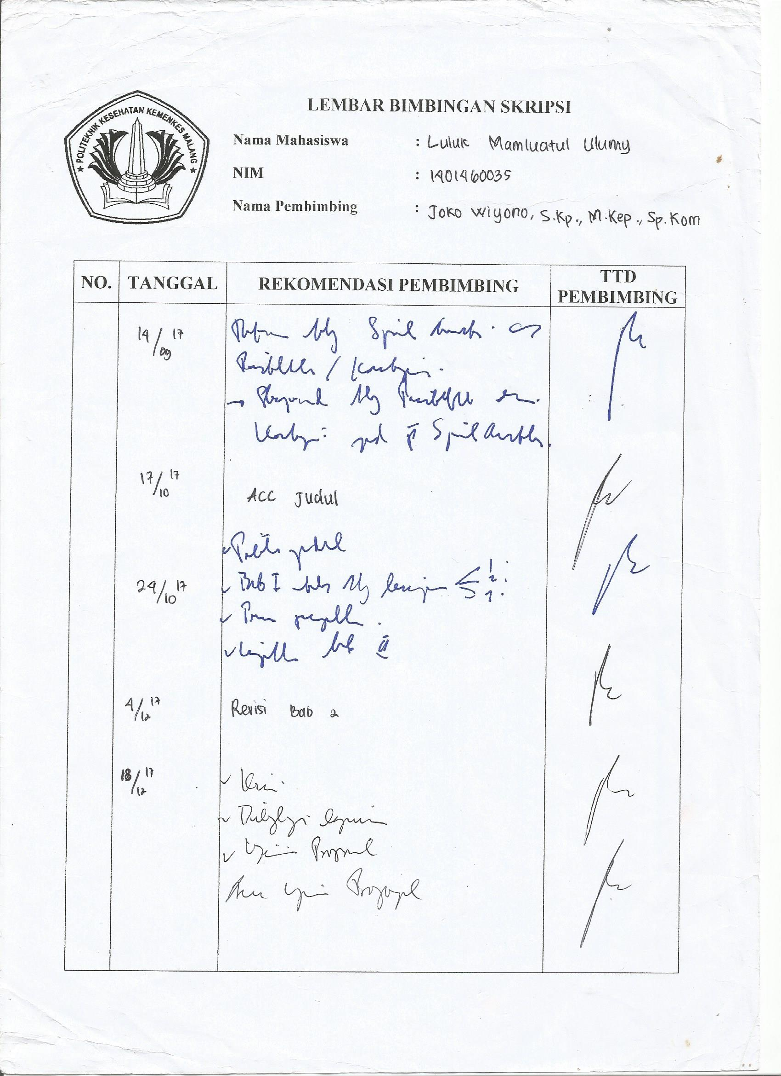

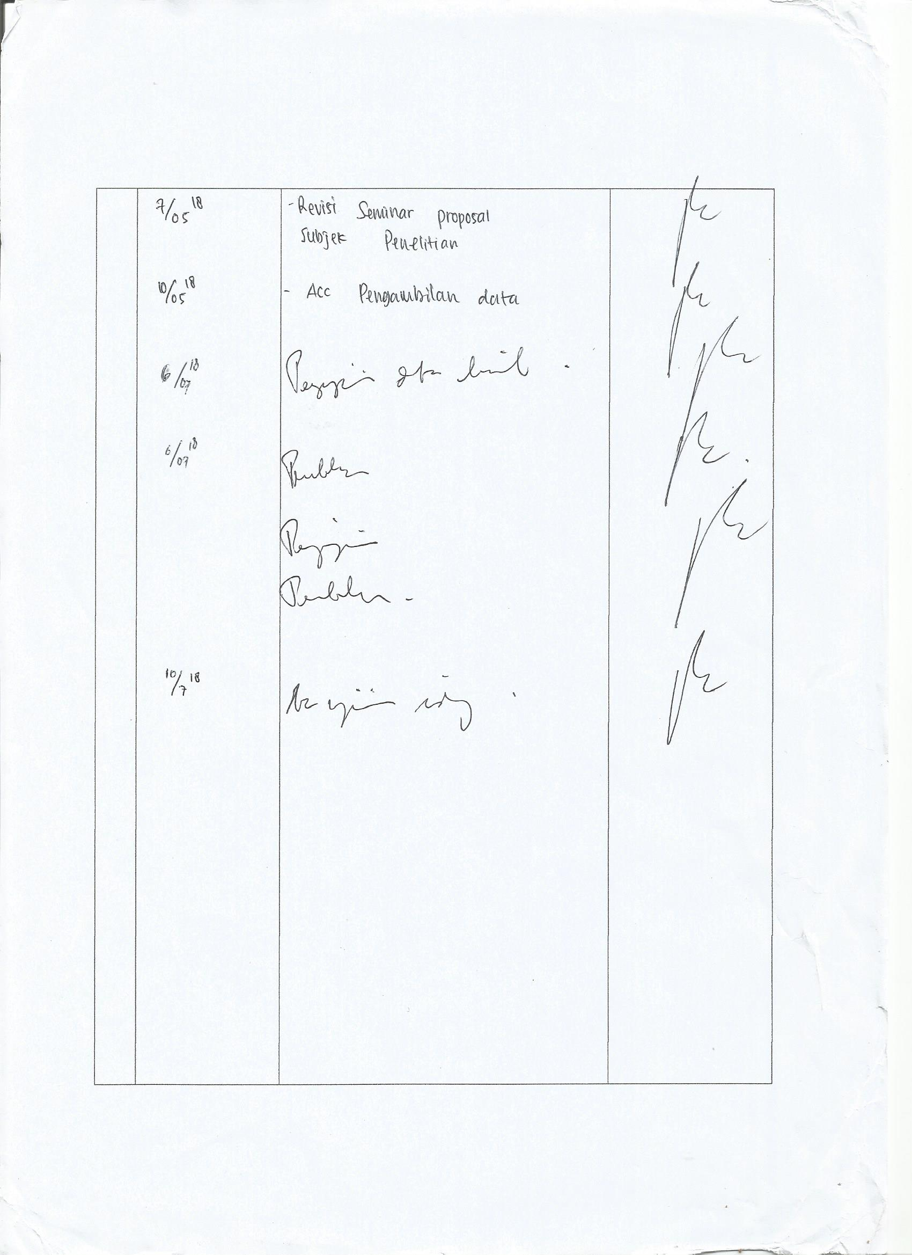

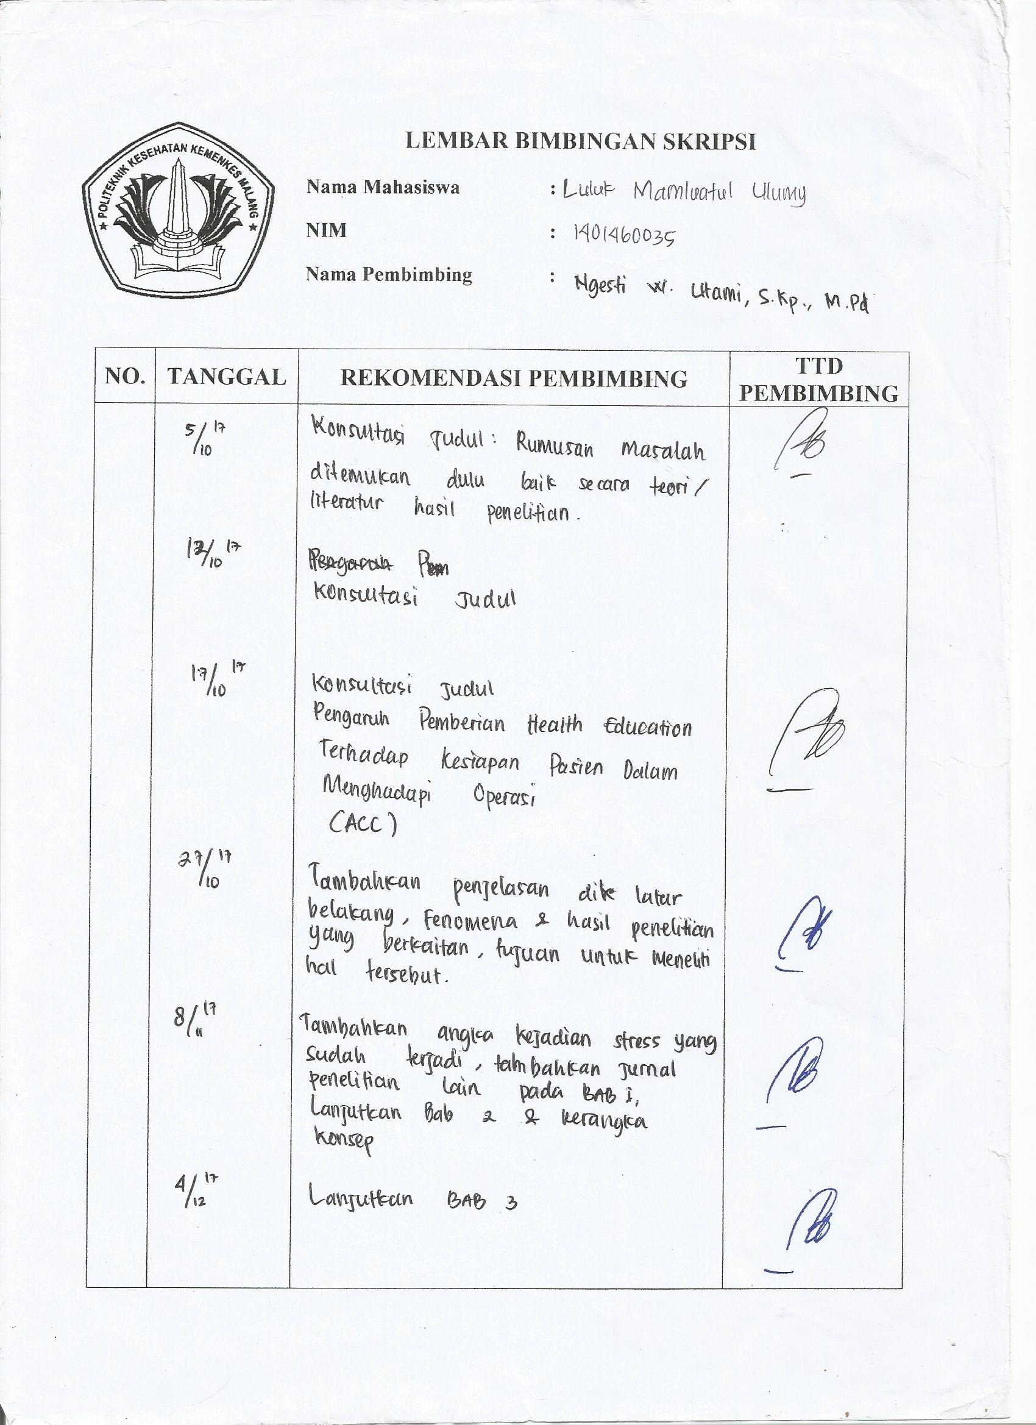

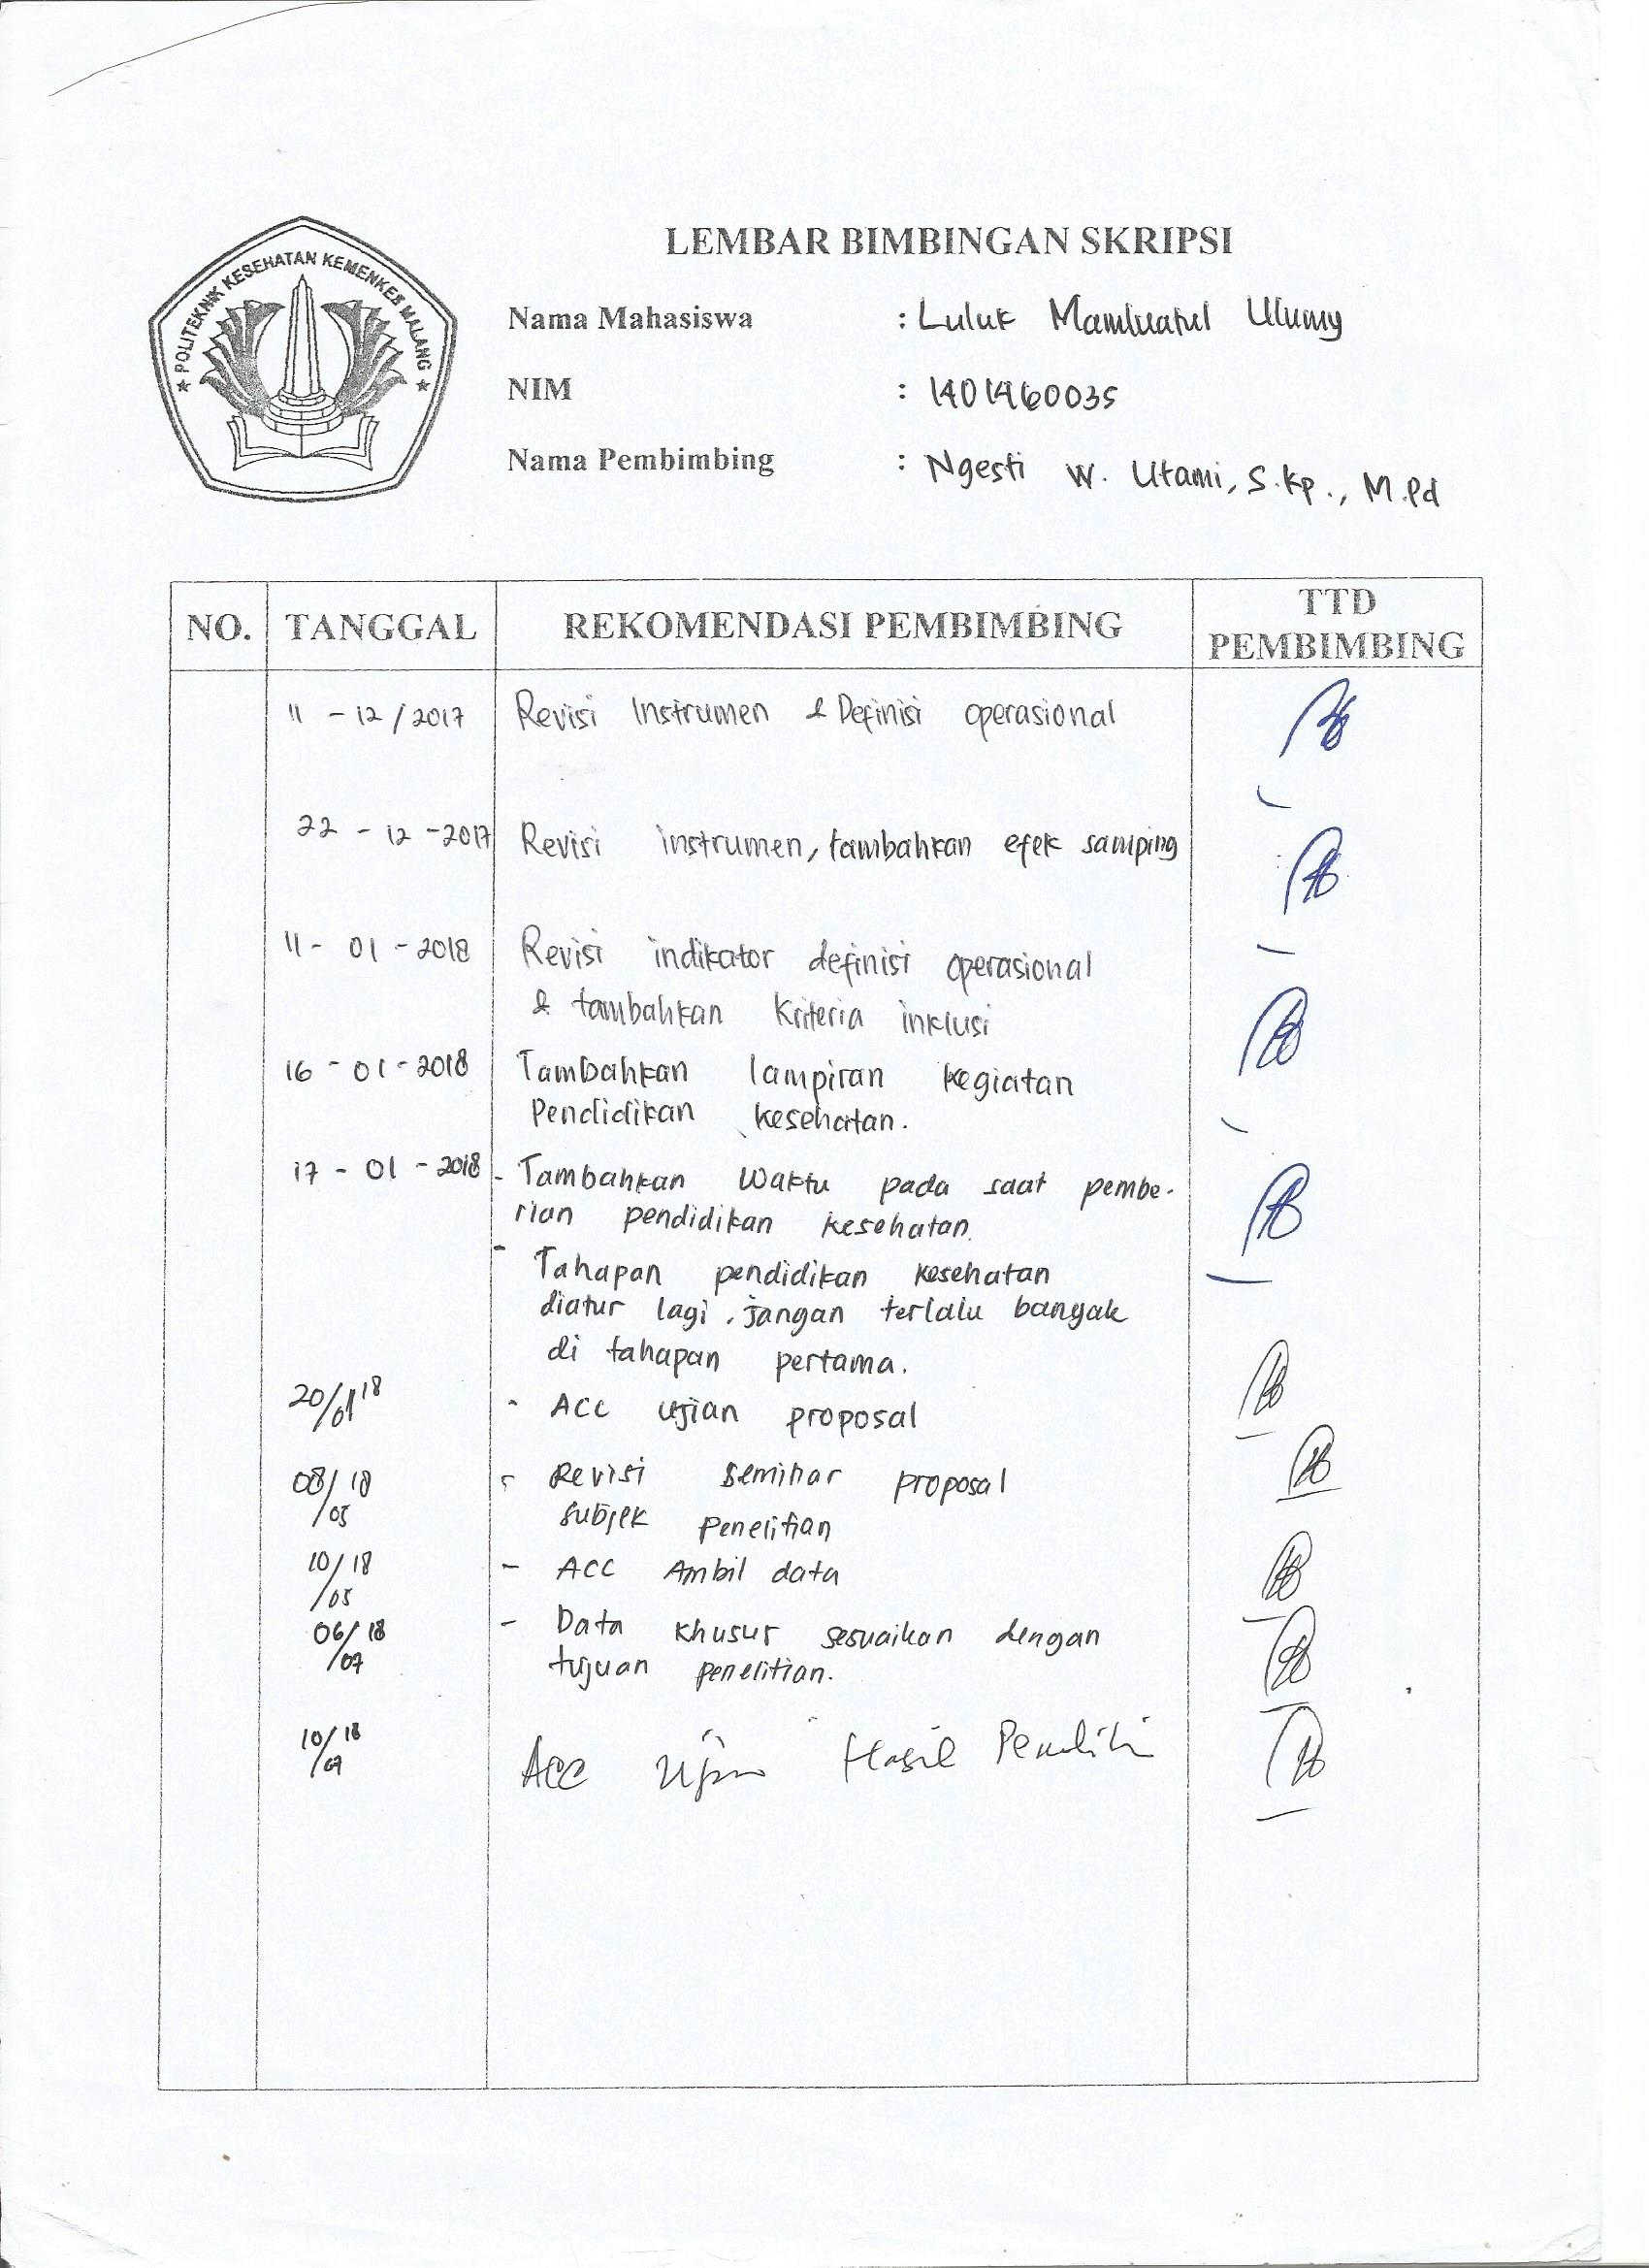

**Lampiran 17**

**CURRICULUM VITAE**



Nama : Luluk Mamluatul Ulumy

Jenis Kelamin : Perempuan

Tempat, Tanggal Lahir : Gerung 19 Desember 1996

Usia : 21 tahun

Alamat : RT. 003 Desa Beleka, Kecamatan Gerung, Kabupaten Lombok Barat, Nusa Tenggara Barat

Agama : Islam

Hobi : Membaca novel

Phone : 081907466778

Email : lulukamil17@gmail.com

Riwayat Pendidikan :

1. 2002-2008 : SDN 02 Beleka
2. 2008-2011 : SMPN 1 Gerung
3. 2011-2014 : SMAN 1 Gerung
4. 2014-sekarang : D-IV Keperawatan Malang Politeknik Kesehatan Kemenkes Malang

Pengalaman Organisasi :

1. Anggota Divisi Sosial Budaya HMP D4 Keperawatan Malang (2015)
2. Bendahara UKM Pusat Polkesma Melodiosa Choir (2017)